การรายงานผลการดำเนินการมาตรการยกระดับคุณธรรมและความโปร่งใส
ภายในหน่วยงาน
ประจำปีงบประมาณ พ.ศ.๒๕๖๗
ด่านตรวจคนเข้าเมืองท่าอากาศยานหาดใหญ่
***************
ตามที่ สำนักงานคณะกรรมการป้องกันและปราบปรามการทุจริตแห่งชาติ ได้ร่วมกับสำนักงาน
ตำรวจแห่งชาติ ในการขยายการประเมินคุณธรรมและความโปร่งใสในการดำเนินงานของหน่วยงานภาครัฐ Integrity and Transparency Assessment : ITA ลงสู่ “สถานีตำรวจทั่วประเทศ” ในปีงบประมาณ พ.ศ.๒๕๖๘ ในฐานะหน่วยงานในสังกัดกองบังคับการตรวจคนเข้าเมือง ๒ สำนักงานตรวจคนเข้าเมือง สำนักงานตำรวจแห่งชาติ ซึ่งมีภารกิจในการบริการประชาชนในเขตพื้นที่ เพื่อสะท้อนให้เห็นถึงบทบาทและความสำคัญของการบริหารราชการของสถานีตำรวจ และเกิดกลไกการมีส่วนร่วมและการป้องกันการทุจริตในการบริหารราชการของสถานีตำรวจ และเกิดกลไกการมีส่วนร่วมและการป้องกันการทุจริตในการบริหารราชการ จึงมีความจำเป็นอย่างยิ่งที่จะต้องมีการพัฒนาระบบการบริหารราชการ การให้บริการ ให้มีคุณธรรมและความโปร่งใส
ด่านตรวจคนเข้าเมืองท่าอากาศยานหาดใหญ่ ได้ดำเนินการเตรียมความพร้อมรับการประเมินคุณธรรมและความโปร่งใสในการดำเนินงานของหน่วยงานภาครัฐ (Integrity and Transparency Assessment : ITA) ของด่านตรวจคนเข้าเมืองท่าอากาศยานหาดใหญ่ ประจำปีงบประมาณ พ.ศ.๒๕๖๘ รายละเอียดดังนี้

๑. หัวหน้าตรวจคนเข้าเมืองหรือด่านตรวจคนเข้าเมืองชี้แจงและให้ข้อมูลเกี่ยวกับการประเมินแก่เจ้าหน้าที่ตรวจคนเข้าเมืองหรือด่านตรวจคนเข้าเมืองในหน่วยงาน กิจกรรมที่ดำเนินการ การชี้แจงและการให้ข้อมูลเกี่ยวกับการประเมินคุณธรรมและความโปร่งใสในการดำเนินงานของหน่วยงานภาครัฐ (Integrity and Transparency Assessment : ITA) ของด่านตรวจคนเข้าเมืองท่าอากาศยานหาดใหญ่ ประจำปีงบประมาณ พ.ศ. ๒๕๖๘ แก่เจ้าหน้าที่ตำรวจในหน่วยงาน
๑.๑ สารวัตรด่านตรวจคนเข้าเมืองท่าอากาศยานหาดใหญ่จัดแสดงแผนการดำเนินการชี้แจงและให้ข้อมูลเกี่ยวกับการประเมิน ITA ของสารวัตรด่านตรวจคนเข้าเมืองท่าอากาศยานหาดใหญ่ จัดให้มีการดำเนินการตามแผนปฏิทินการประเมินคุณธรรมและความโปร่งใสในการดำเนินงานของหน่วยงานภาครัฐ ตามวงรอบปฏิทินตามกรอบระยะเวลาการประเมิน
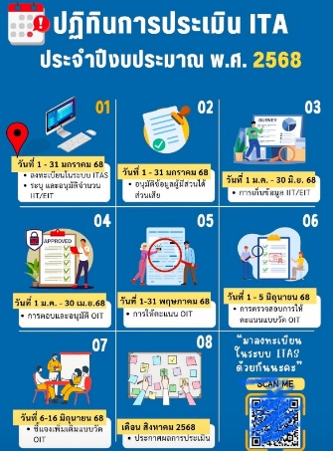
๑.๒ สารวัตรด่านตรวจคนเข้าเมืองท่าอากาศยานหาดใหญ่แจ้งตัวชี้วัดการประเมินคุณธรรมและความโปร่งใสในการดำเนินงานของหน่วยงานภาครัฐ (Integrity and Transparency Assessment : ITA) และเครื่องมือที่ใช้ในการประเมินคุณธรรมและความโปร่งใสในการดำเนินงานของหน่วยงานภาครัฐ (Integrity and Transparency Assessment : ITA)
-แบบวัดการรับรู้ของผู้มีส่วนได้เสียภายใน (Internal Integrity & Transparency Assessment : IIT)
-แบบวัดการรับรู้ของผู้มีส่วนได้เสียภายนอก (External Integrity & Transparency Assessment : EIT)
-แบบตรวจการเปิดเผยข้อมูลสาธารณะ (Open Data Integrity & Transparency Assessment : OIT)
๑.๓ วันที่ ๓ ตุลาคม ๒๕๖๗ สารวัตรด่านตรวจคนเข้าเมืองท่าอากาศยานหาดใหญ่แต่งตั้งคณะทำงาน
เตรียมรับการประเมินคุณธรรมและความโปร่งใสในการดำเนินงานของหน่วยงานภาครัฐ (Integrity and Transparency Assessment : ITA) ตามคำสั่งด่านตรวจคนเข้าเมืองท่าอากาศยานหาดใหญ่ ที่ ๒๐๔/๒๕๖๗ ลงวันที่ ๓ ตุลาคม ๒๕๖๗
๑.๔ วันที่ ๒๗ พฤศจิกายน ๒๕๖๗ สารวัตรด่านตรวจคนเข้าเมืองท่าอากาศยานหาดใหญ่ชี้แจงและให้ข้อมูลคณะทำงานเตรียมรับการประเมินคุณธรรมและความโปร่งใสในการดำเนินงานของหน่วยงานภาครัฐ (Integrity and Transparency Assessment : ITA) ดำเนินการเตรียมข้อมูลหน่วยงาน IIT การเตรียมข้อมูลผู้มีส่วนได้ส่วนเสียภายนอก EIT และการเปิดเผยข้อมูลสาธารณะ OIT และร่วมกิจกรรมชี้แจงการประเมินคุณธรรมและความโปร่งใสในการดำเนินงานของหน่วยงานภาครัฐ (Integrity and Transparency Assessment : ITA) ประจำปี ๒๕๖๘
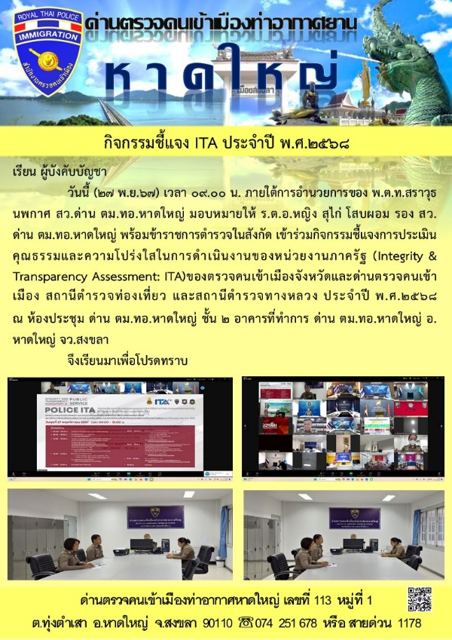
-ภาพกิจกรรมการศึกษาวิเคราะห์กรอบการประเมินประเด็นที่ต้องดำเนินการและประเด็นที่ต้องปรับปรุงและพัฒนาในปีงบประมาณ พ.ศ.๒๕๖๘ และกำหนดผู้รับผิดชอบ
๑.๕ วันที่ ๑๓ ธันวาคม ๒๕๖๗ สารวัตรด่านตรวจคนเข้าเมืองท่าอากาศยานหาดใหญ่ชี้แจงและให้ข้อมูลคณะทำงานเตรียมรับการประเมินคุณธรรมและความโปร่งใสในการดำเนินงานของหน่วยงานภาครัฐ (Integrity and Transparency Assessment : ITA) ดำเนินการเตรียมข้อมูลหน่วยงาน IIT การเตรียมข้อมูลผู้มีส่วนได้ส่วนเสียภายนอก EIT และการเปิดเผยข้อมูลสาธารณะ OIT และร่วมกิจกรรมชี้แจงการประเมินคุณธรรมและความโปร่งใสในการดำเนินงานของหน่วยงานภาครัฐ (Integrity and Transparency Assessment : ITA) ประจำปี ๒๕๖๘ ตามคำสั่งด่านตรวจคนเข้าเมืองท่าอากาศยานหาดใหญ่ ที่ ๒๐๔/๒๕๖๗ ลงวันที่ ๓ ตุลาคม ๒๕๖๗ โดยมอบหมายให้งานอำนวยการ งานตรวจบุคคลและยานพาหนะ งานสืบสวน มีหน้าที่ร่วมรับผิดชอบ กำหนดผู้รับผิดชอบในแต่ละตัวชี้วัด ตาม ผนวก ก. ท้ายคำสั่ง ชี้แจงแบบวัดการรับรู้ของผู้มีส่วนได้เสียภายใน (Internal Integrity & Transparency Assessment : IIT) ในรายตัวชี้วัดที่ต้องมีการปรับปรุง แบบวัดการรับรู้ของผู้มีส่วนได้เสียภายนอก (External Integrity & Transparency Assessment : EIT) ในจุดที่ต้องการขอความร่วมมือในการประเมิน และแบบตรวจการเปิดเผยข้อมูลสาธารณะ (Open Data Integrity & Transparency Assessment : OIT) ในจุดต้องมีการปรับปรุงให้ดียิ่งขึ้น
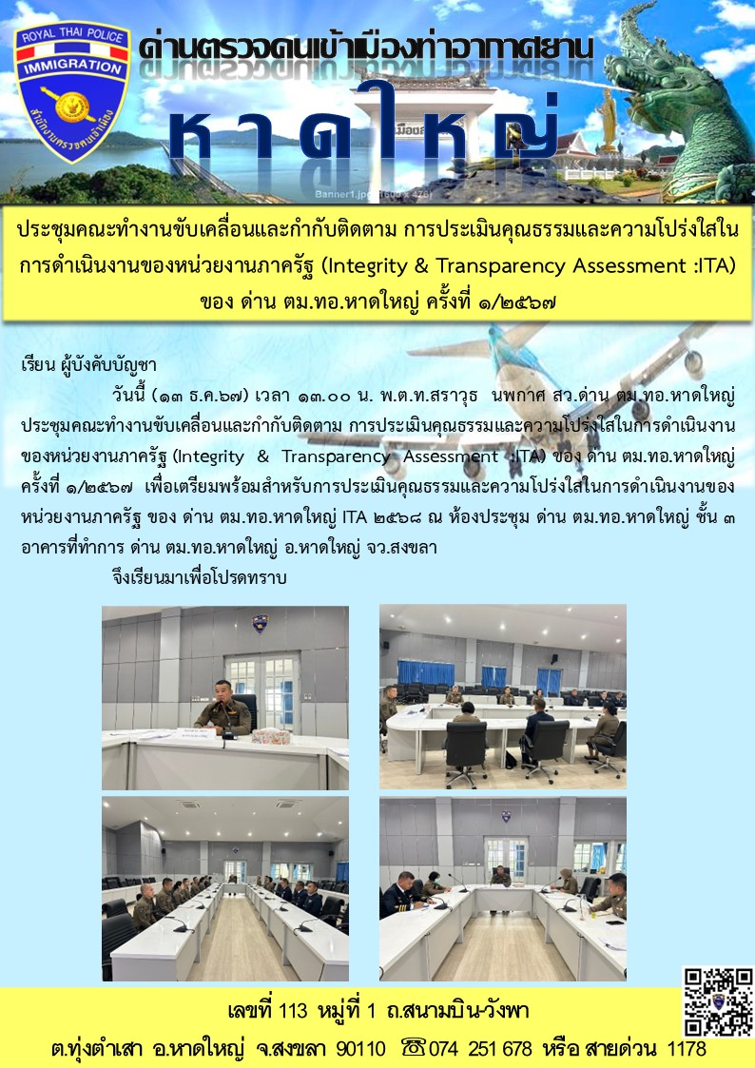

๑.๖ วันที่ ๘ มกราคม ๒๕๖๘ สารวัตรด่านตรวจคนเข้าเมืองท่าอากาศยานหาดใหญ่ชี้แจงและให้ข้อมูล
คณะทำงานคณะทำงานเตรียมรับการประเมินคุณธรรมและความโปร่งใสในการดำเนินงานของหน่วยงานภาครัฐ (Integrity and Transparency Assessment : ITA) ประจำปี ๒๕๖๘ ประชุมครั้งที่ ๑/๒๕๖๘ ประชุม ชี้แจง ดำเนินการตามกรอบการประเมินเตรียมรับการประเมินคุณธรรมและความโปร่งใสในการดำเนินงานของหน่วยงานภาครัฐ (Integrity and Transparency Assessment : ITA)
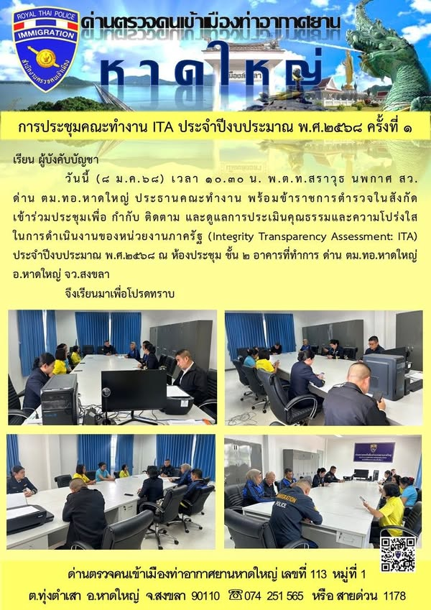
๑.๗ วันที่ ๑๐ มกราคม ๒๕๖๘ สารวัตรด่านตรวจคนเข้าเมืองท่าอากาศยานหาดใหญ่มอบหมายให้รอง
ประธานคณะทำงานชี้แจงและให้ข้อมูลคณะทำงานคณะทำงานเตรียมรับการประเมินคุณธรรมและความโปร่งใสในการดำเนินงานของหน่วยงานภาครัฐ (Integrity and Transparency Assessment : ITA) ประจำปี ๒๕๖๘ ประชุมครั้งที่ ๒/๒๕๖๘ ประชุม ชี้แจง ดำเนินการตามกรอบการประเมินเตรียมรับการประเมินคุณธรรมและความโปร่งใสในการดำเนินงานของหน่วยงานภาครัฐ (Integrity and Transparency Assessment : ITA) ตามคำสั่งด่านตรวจคนเข้าเมืองท่าอากาศยานหาดใหญ่ ที่ ๒๐๔/๒๕๖๗ ลงวันที่ ๓ ตุลาคม ๒๕๖๗ โดยมอบหมายให้งานอำนวยการ งานตรวจบุคคลและยานพาหนะ งานสืบสวน มีหน้าที่ร่วมรับผิดชอบ กำหนดผู้รับผิดชอบในแต่ละตัวชี้วัด ตาม ผนวก ก. ท้ายคำสั่ง ชี้แจงแบบวัดการรับรู้ของผู้มีส่วนได้เสียภายใน (Internal Integrity & Transparency Assessment : IIT) ในรายตัวชี้วัดที่ต้องมีการปรับปรุง แบบวัดการรับรู้ของผู้มีส่วนได้เสียภายนอก (External Integrity & Transparency Assessment : EIT) ในจุดที่ต้องการขอความร่วมมือในการประเมิน และแบบตรวจการเปิดเผยข้อมูลสาธารณะ (Open Data Integrity & Transparency Assessment : OIT) ในจุดต้องมีการปรับปรุงให้ดียิ่งขึ้น
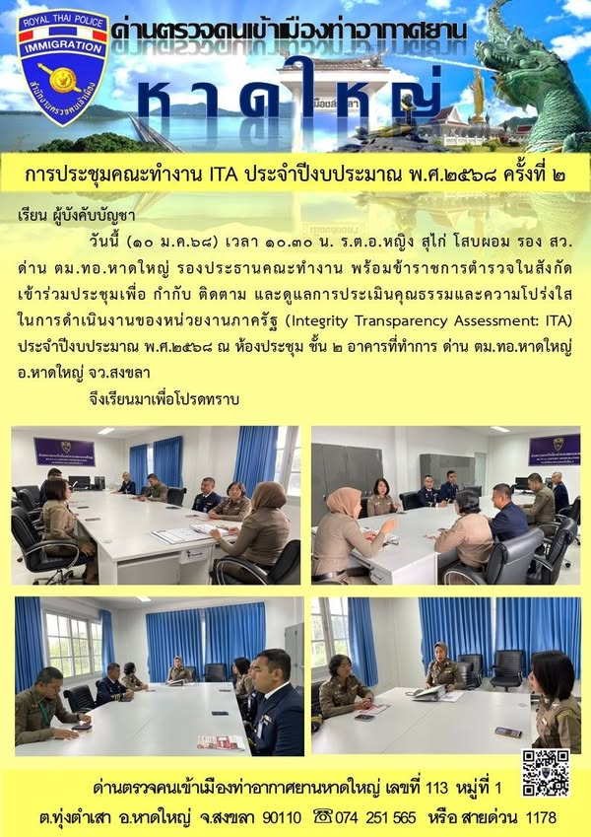

๑.๗ วันที่ ๑๓ มกราคม ๒๕๖๘ คณะทำงานเตรียมรับการประเมินคุณธรรมและความโปร่งใสใน
การดำเนินงานของหน่วยงานภาครัฐ (Integrity and Transparency Assessment : ITA) ประจำปี ๒๕๖๘ ประชุมครั้งที่ ๓/๒๕๖๘ ประชุม ชี้แจง เตรียมข้อมูลรอรับการประเมินคุณธรรมและความโปร่งใสในการดำเนินงานของหน่วยงานภาครัฐ (Integrity and Transparency Assessment : ITA) ตามคำสั่งด่านตรวจคนเข้าเมืองท่าอากาศยานหาดใหญ่ ที่ ๒๐๔/๒๕๖๗ ลงวันที่ ๓ ตุลาคม ๒๕๖๗ โดยมอบหมายให้งานอำนวยการ งานตรวจบุคคลและยานพาหนะ งานสืบสวน มีหน้าที่ร่วมรับผิดชอบ กำหนดผู้รับผิดชอบในแต่ละตัวชี้วัด ตาม ผนวก ก. ท้ายคำสั่ง ชี้แจงแบบวัดการรับรู้ของผู้มีส่วนได้เสียภายใน (Internal Integrity & Transparency Assessment : IIT) ในรายตัวชี้วัดที่ต้องมีการปรับปรุง แบบวัดการรับรู้ของผู้มีส่วนได้เสียภายนอก (External Integrity & Transparency Assessment : EIT) ในจุดที่ต้องการขอความร่วมมือในการประเมิน และแบบตรวจการเปิดเผยข้อมูลสาธารณะ (Open Data Integrity & Transparency Assessment : OIT) ในจุดต้องมีการปรับปรุงให้ดียิ่งขึ้น
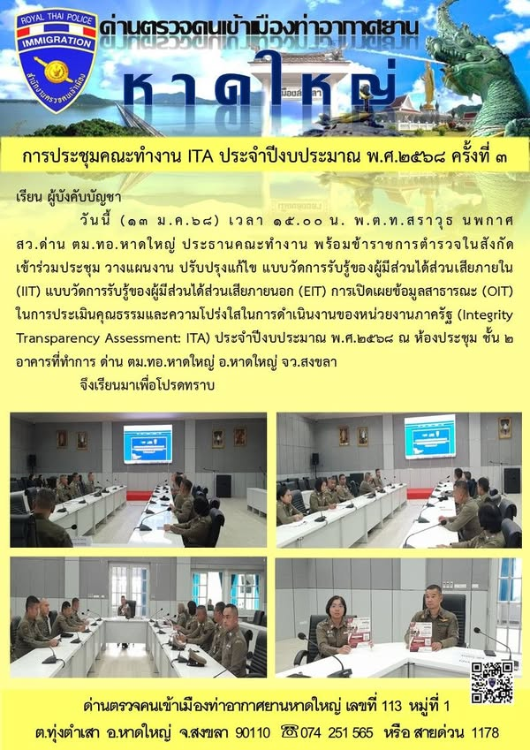

๑.๘ วันที่ ๒๔ มกราคม ๒๕๖๘ คณะทำงานเตรียมรับการประเมินคุณธรรมและความโปร่งใสใน
การดำเนินงานของหน่วยงานภาครัฐ (Integrity and Transparency Assessment : ITA) ประจำปี ๒๕๖๘ ประชุมครั้งที่ ๔/๒๕๖๘ ประชุม ชี้แจง คณะทำงานฯ รวบรวมผลการดำเนินการข้อมูลหน่วยงาน IIT การเตรียมข้อมูลผู้มีส่วนได้ส่วนเสียภายนอก EIT และการเปิดเผยข้อมูลสาธารณะ OIT
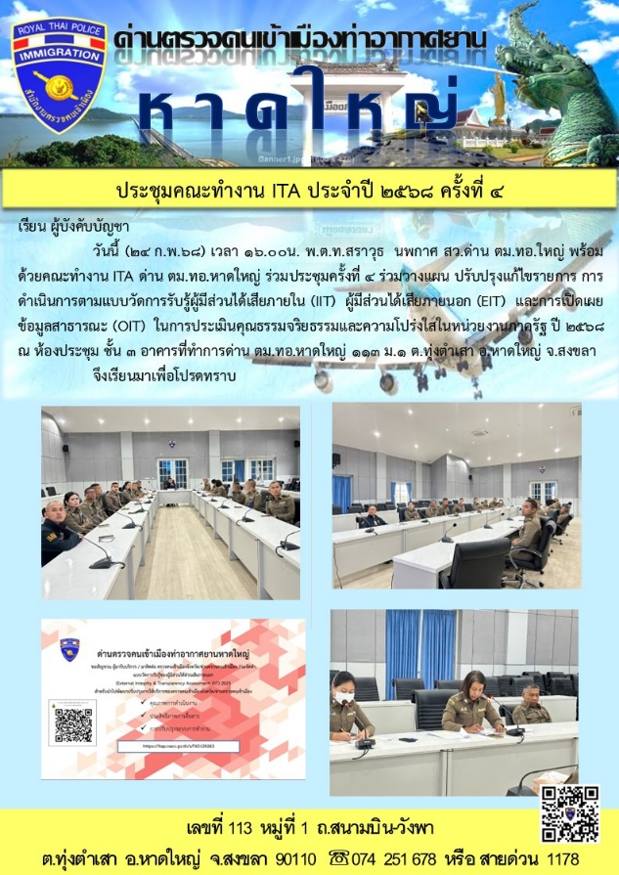
๑.๙ วันที่ ๑๙ กุมภาพันธ์ ๒๕๖๘ คณะทำงานเตรียมรับการประเมินคุณธรรมและความโปร่งใสใน
การดำเนินงานของหน่วยงานภาครัฐ (Integrity and Transparency Assessment : ITA) ประจำปี ๒๕๖๘ ร่วมประชุม Clinic ITA ๒๐๒๕
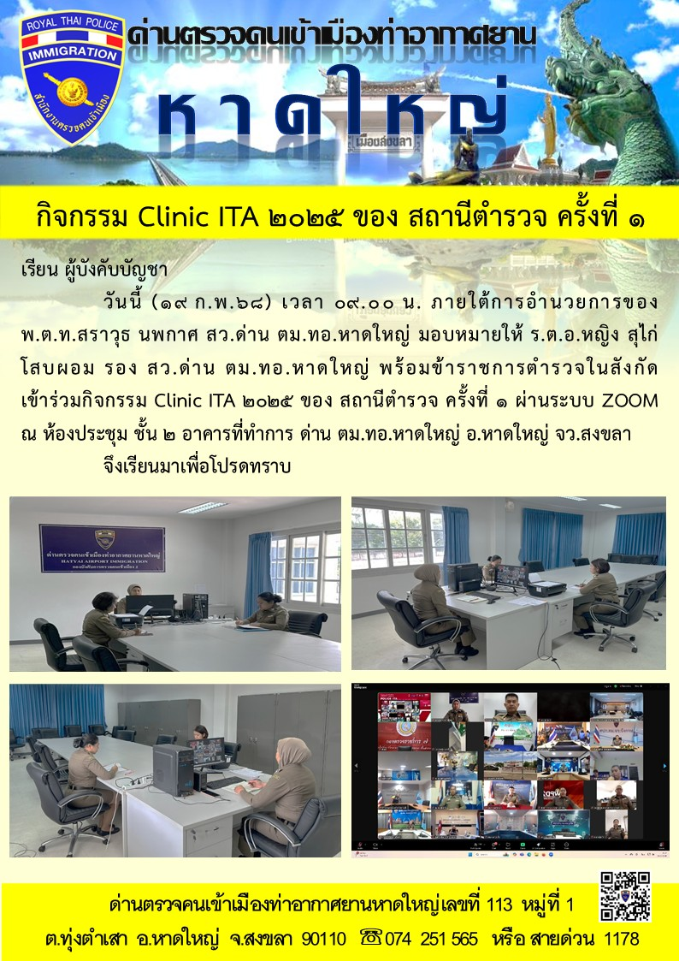

๑.๑๐ วันที่ ๓ มีนาคม ๒๕๖๘ สารวัตรด่านตรวจคนเข้าเมืองท่าอากาศยานหาดใหญ่ แก้ไขคำสั่งแต่งตั้งคณะทำงานเตรียมรับการประเมินคุณธรรมและความโปร่งใสในการดำเนินงานของหน่วยงานภาครัฐ (Integrity and Transparency Assessment : ITA) ตามคำสั่งด่านตรวจคนเข้าเมืองท่าอากาศยานหาดใหญ่ ที่ ๒๘/๒๕๖๘ ลงวันที่ ๓ มีนาคม ๒๕๖๘ โดยมอบหมายให้งานอำนวยการ งานตรวจบุคคลและยานพาหนะ งานสืบสวน มีหน้าที่ร่วมรับผิดชอบ กำหนดผู้รับผิดชอบในแต่ละตัวชี้วัด ตาม ผนวก ก. ท้ายคำสั่ง ชี้แจงแบบวัดการรับรู้ของผู้มีส่วนได้เสียภายใน (Internal Integrity & Transparency Assessment : IIT) ในรายตัวชี้วัดที่ต้องมีการปรับปรุง แบบวัดการรับรู้ของผู้มีส่วนได้เสียภายนอก (External Integrity & Transparency Assessment : EIT) ในจุดที่ต้องการขอความร่วมมือในการประเมิน และแบบตรวจการเปิดเผยข้อมูลสาธารณะ (Open Data Integrity & Transparency Assessment : OIT) ในจุดต้องมีการปรับปรุงให้ดียิ่งขึ้น

๑.๑๑ คณะทำงานฯ รวบรวมผลการดำเนินการข้อมูลหน่วยงาน IIT การเตรียมข้อมูลผู้มีส่วนได้ส่วนเสียภายนอก EIT และการเปิดเผยข้อมูลสาธารณะ OIT รวมทั้งปรับปรุงแก้ไขรายการข้อมูลของตัวชี้วัด ตรวจสอบข้อมูลการเปิดเผยข้อมูลสาธารณะ และการจัดเก็บข้อมูล EIT จากผู้มาติดต่อราชการหรือผู้มารับบริการ
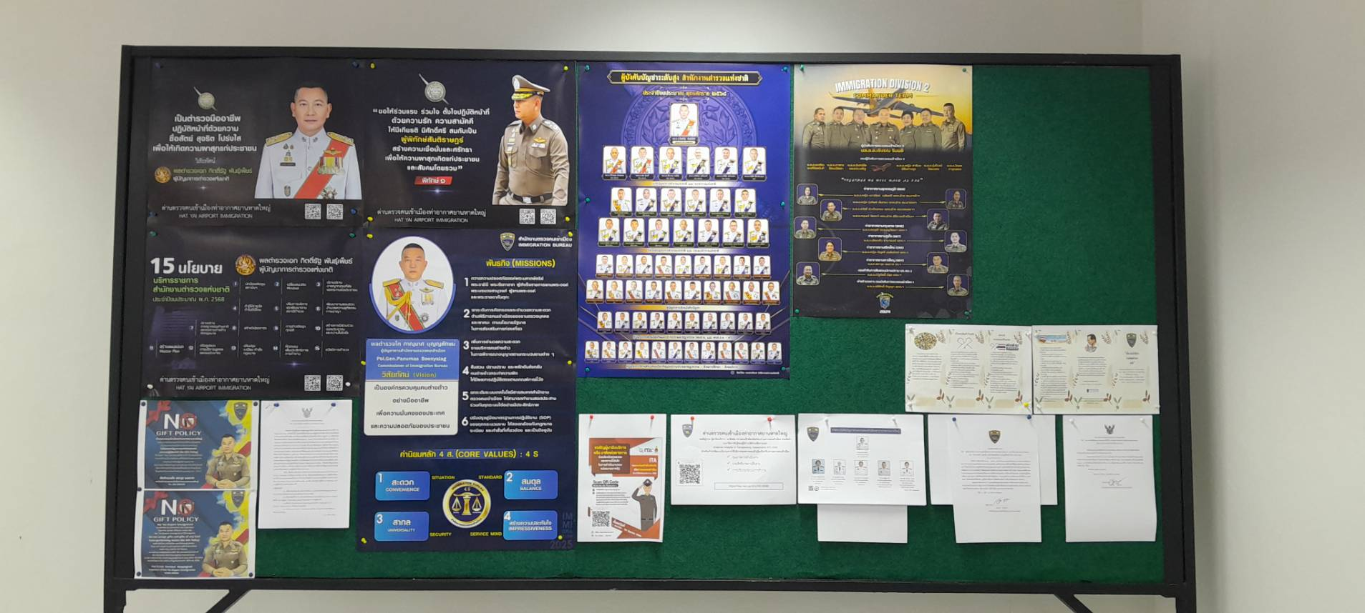

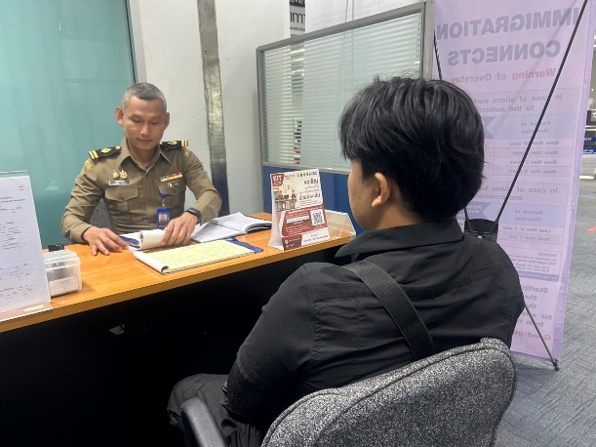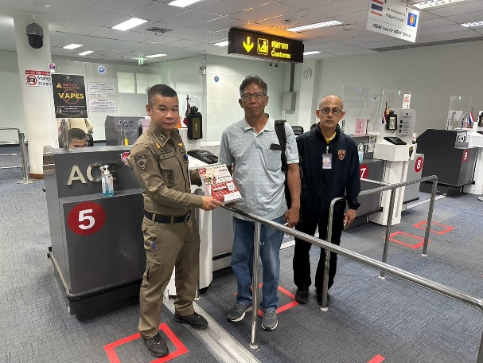

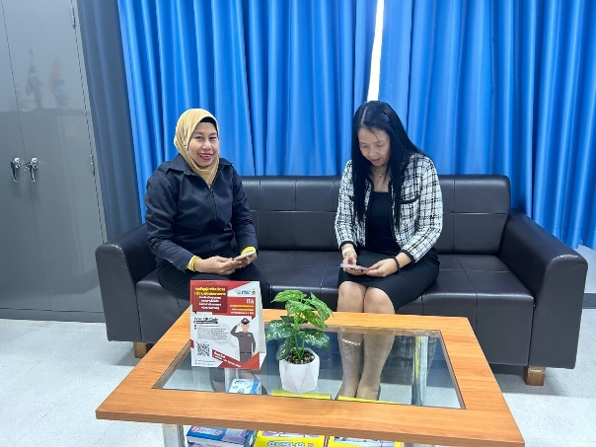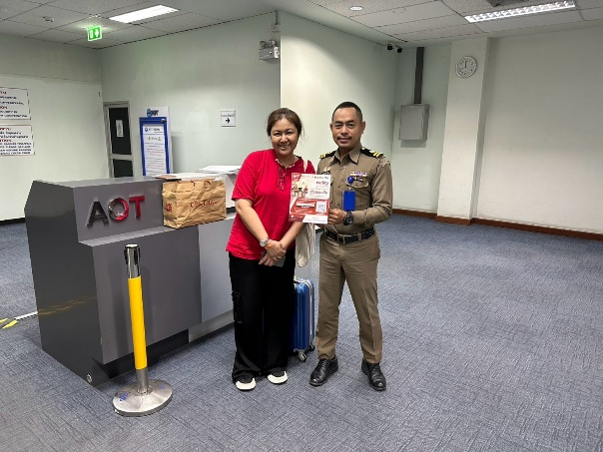

๑.๑๒ วันที่ ๒๔ มีนาคม ๒๕๖๘ คณะทำงานฯ รวบรวมผลการดำเนินการข้อมูลหน่วยงาน IIT การเตรียมข้อมูลผู้มีส่วนได้ส่วนเสียภายนอก EIT และการเปิดเผยข้อมูลสาธารณะ OIT รวมทั้งปรับปรุงแก้ไขรายการข้อมูลของตัวชี้วัด ตรวจสอบข้อมูลการเปิดเผยข้อมูลสาธารณะ
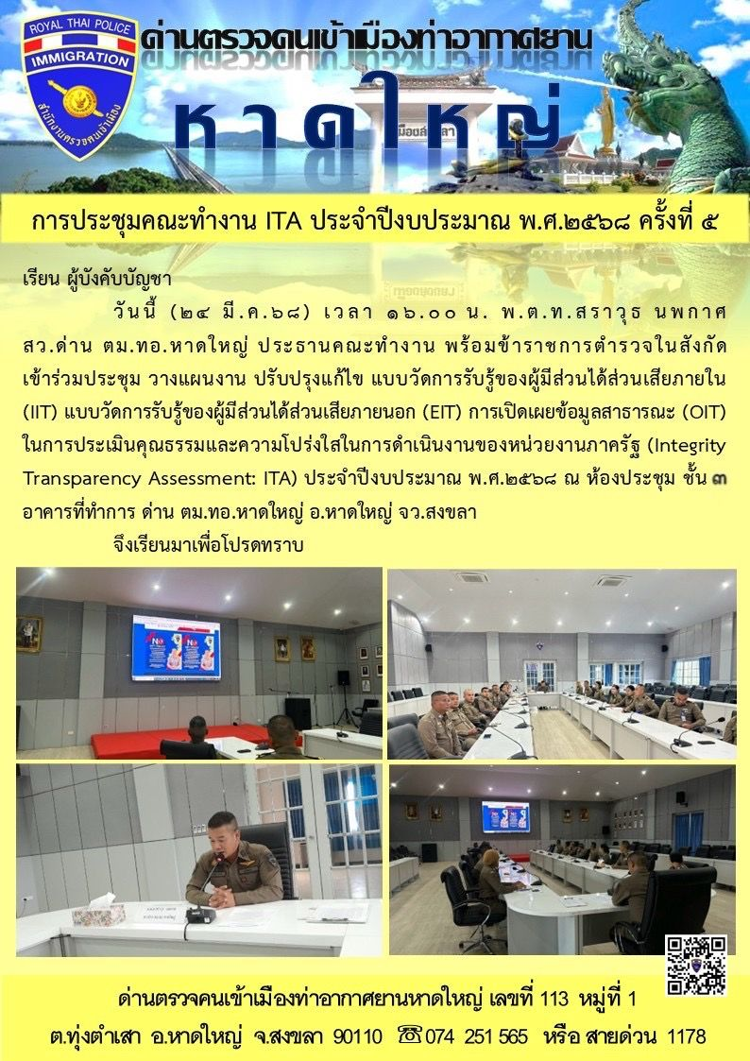

วันที่ ๓๑ มีนาคม ๒๕๖๘ คณะทำงานฯ ดำเนินการครบตามตัวชี้วัด

๒. ภาพกิจกรรมที่แสดงถึงการกำหนดมาตรการการพัฒนาคุณภาพการให้บริการของตรวจคนเข้าเมืองจังหวัดหรือด่านตรวจคนเข้าเมือง ๓ ด้าน ดังต่อไปนี้ รายงานผลการยกระดับคุณธรรมและความโปร่งใสภายในหน่วยงาน
๑) ภาพการพัฒนายกระดับการให้บริการ One Stop Service เพื่ออำนวยความสะดวกให้กับผู้มารับบริการ
การพัฒนาด้าน | ผลการดำเนินการ
จุดบริการและอำนวยความสะดวกแก่ประชาชน/ชาวต่างชาติ | มีจุดบริการและอำนวยความสะดวกแก่ประชาชน/ชาวต่างชาติ ปรับปรุงให้มีความสะอาด สะดวกต่อการรับบริการ
ภาพกิจกรรมที่แสดงถึงการนำมาตรการไปปฏิบัติจริง/การพัฒนาจุดบริการอย่างเป็นรูปธรรม
จุดบริการและอำนวยความสะดวกแก่ประชาชน/ชาวต่างชาติ
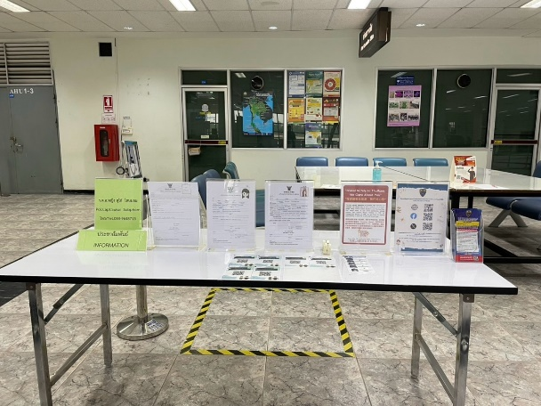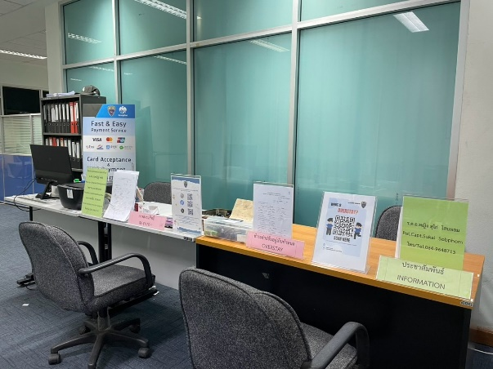
ขาเข้า ขาออก

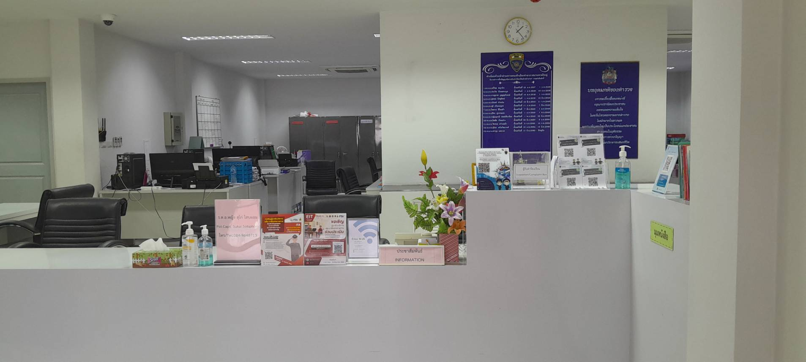
อาคารที่ทำการด่านตรวจคนเข้าเมืองท่าอากาศยานหาดใหญ่
การพัฒนาด้าน | ผลการดำเนินการ
ป้ายประชาสัมพันธ์จุดบริการ/อำนวยความสะดวกแก่ประชาชน/ชาวต่างชาติ | มีป้ายประชาสัมพันธ์จุดบริการ/อำนวยความสะดวกแก่ประชาชน/ชาวต่างชาติ
ภาพกิจกรรมที่แสดงถึงการนำมาตรการไปปฏิบัติจริง/การพัฒนาจุดบริการอย่างเป็นรูปธรรม
แสดงป้ายประชาสัมพันธ์จุดบริการ/อำนวยความสะดวกแก่ประชาชน/ชาวต่างชาติ
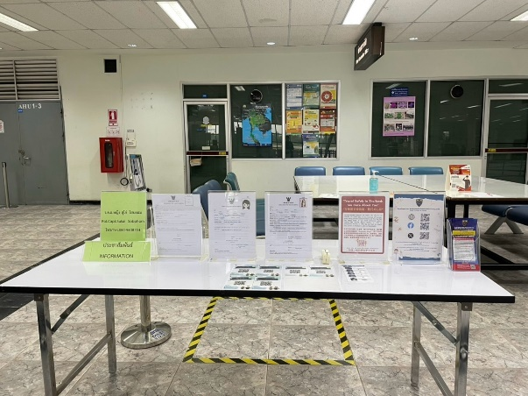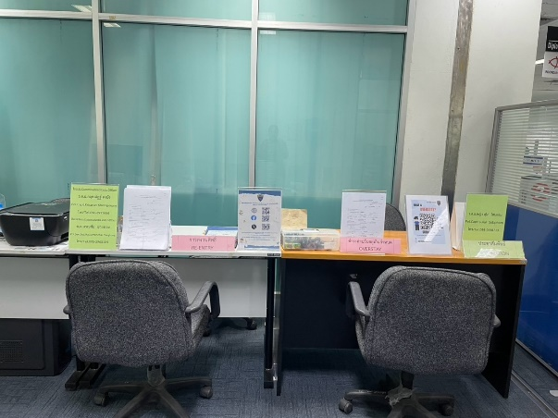

ขาเข้า ขาออก

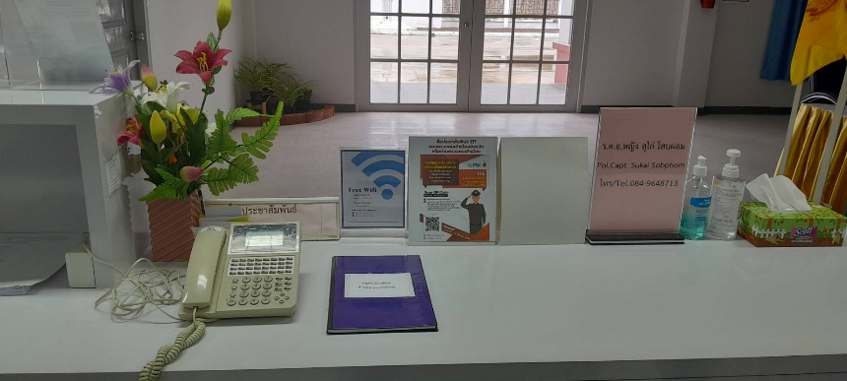
อาคารที่ทำการด่านตรวจคนเข้าเมืองท่าอากาศยานหาดใหญ่

การพัฒนาด้าน | ผลการดำเนินการ
ป้ายพันธะสัญญา/ขั้นตอนการให้บริการ ทั้งภาษาไทยและภาษาอังกฤษ | มีป้ายพันธะสัญญา/ขั้นตอนการให้บริการ ทั้งภาษาไทยและภาษาอังกฤษ ป้ายมีความสมบูรณ์ ไม่ชำรุด ปรับปรุงให้ทันสมัยอยู่เสมอ
ภาพกิจกรรมที่แสดงถึงการนำมาตรการไปปฏิบัติจริง/การพัฒนาจุดบริการอย่างเป็นรูปธรรม
ป้ายพันธะสัญญา/ขั้นตอนการให้บริการ ทั้งภาษาไทยและภาษาอังกฤษ
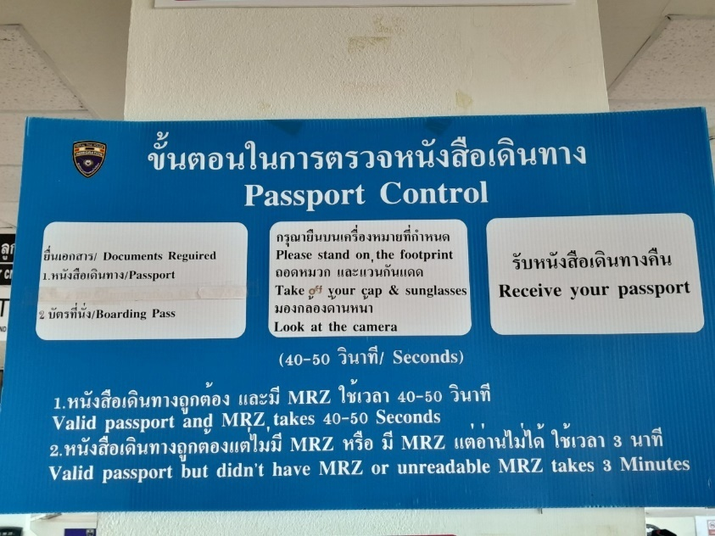

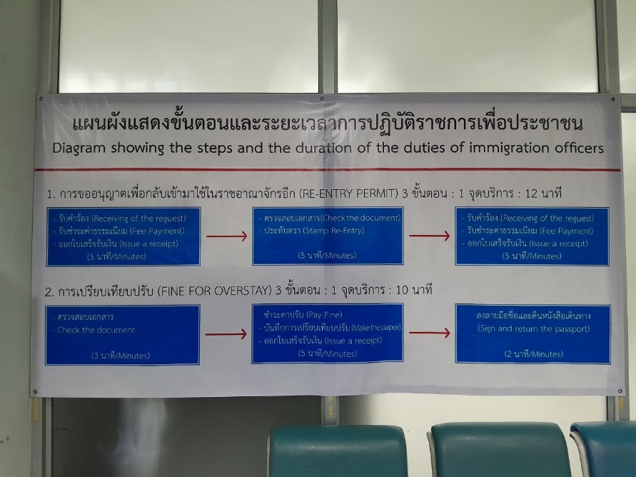

การพัฒนาด้าน | ผลการดำเนินการ
ป้าย No Gift Policy  ทั้งภาษาไทยและภาษาอังกฤษ | มีป้าย No Gift Policy ทั้งภาษาไทยและภาษาอังกฤษ  ติดป้าย No Gift Policy ทั้งภาษาไทยและภาษาอังกฤษ ไว้ที่ขาเข้า ขาออก ด่านตรวจคนเข้าเมืองท่าอากาศยานหาดใหญ่ และอาคารที่ทำการด่านตรวจคนเข้าเมืองท่าอากาศยานหาดใหญ่
ภาพกิจกรรมที่แสดงถึงการนำมาตรการไปปฏิบัติจริง/การพัฒนาจุดบริการอย่างเป็นรูปธรรม
ป้าย No Gift Policy ทั้งภาษาไทยและภาษาอังกฤษ

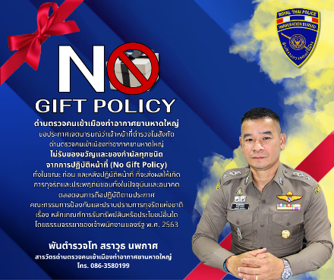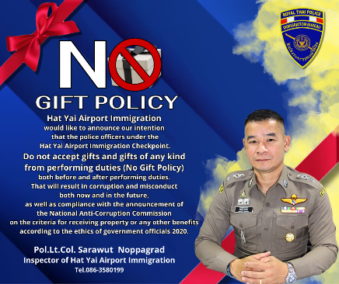

ขาเข้า ขาออก

อาคารที่ทำการด่านตรวจคนเข้าเมืองท่าอากาศยานหาดใหญ่

การพัฒนาด้าน | ผลการดำเนินการ
ป้ายประชาสัมพันธ์ Download คู่มือการให้บริการ/การขออนุญาตทั้งภาษาไทย และภาษาอังกฤษ | มีป้ายประชาสัมพันธ์ Download คู่มือการให้บริการ/การขออนุญาตทั้งภาษาไทย และภาษาอังกฤษ
ภาพกิจกรรมที่แสดงถึงการนำมาตรการไปปฏิบัติจริง/การพัฒนาจุดบริการอย่างเป็นรูปธรรม
ป้ายประชาสัมพันธ์ Download คู่มือการให้บริการ/การขออนุญาตทั้งภาษาไทย และภาษาอังกฤษ

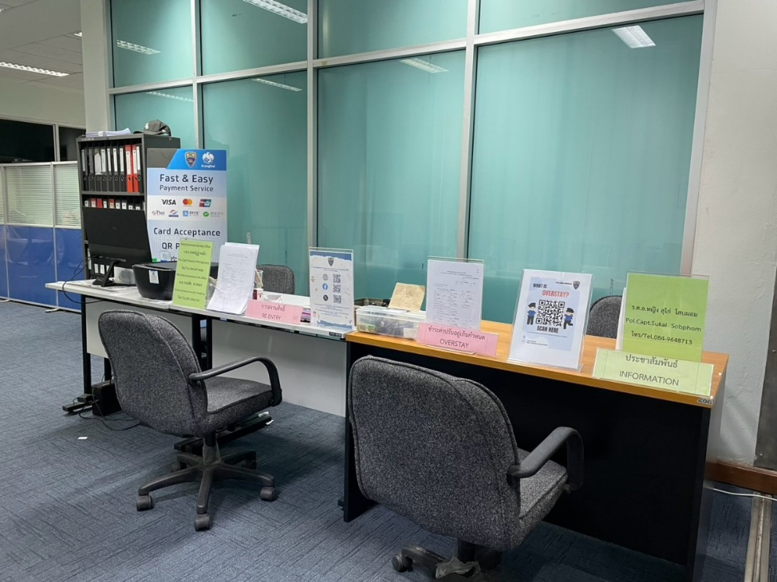

การพัฒนาด้าน | ผลการดำเนินการ
การจัดสิ่งอำนวยความสะดวก การให้บริการประชาชน/ชาวต่างชาติ | มีการจัดสิ่งอำนวยความสะดวก การให้บริการประชาชน/ชาวต่างชาติ
ภาพกิจกรรมที่แสดงถึงการนำมาตรการไปปฏิบัติจริง/การพัฒนาจุดบริการอย่างเป็นรูปธรรม
การจัดสิ่งอำนวยความสะดวก การให้บริการประชาชน/ชาวต่างชาติ
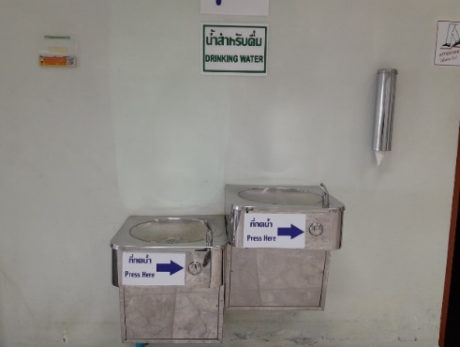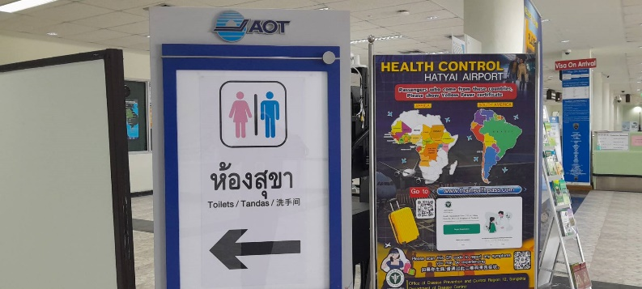
บริการน้ำดื่มบริเวณ ขาเข้า ป้ายบอกทางไปห้องน้ำ
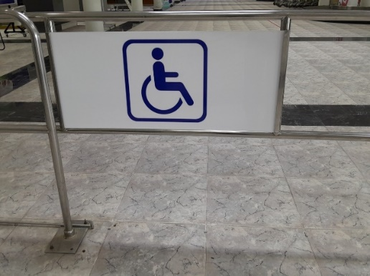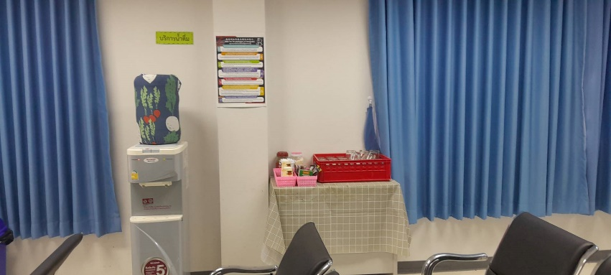
ป้ายแจ้งรถเข็น จุดบริการน้ำดื่มอาคารที่ทำการ

๒)ภาพประชาสัมพันธ์การสื่อสาร บทบาทภารกิจและผลการปฏิบัติงานของตรวจคนเข้าเมืองจังหวัดหรือด่านตรวจคนเข้าเมือง ให้กับประชาชนที่มารับบริการได้รับทราบ

-การสื่อสาร บทบาท ภารกิจ

การพัฒนาด้าน | ผลการดำเนินการ
การประชาสัมพันธ์  การสื่อสาร บทบาท ภารกิจ | มีการประชาสัมพันธ์ การสื่อสาร บทบาท ภารกิจ ของด่านตรวจคนเข้าเมืองท่าอากาศยานหาดใหญ่

ภาพกิจกรรมผลการดำเนินงานจริงของด่านตรวจคนเข้าเมืองท่าอากาศยานหาดใหญ่
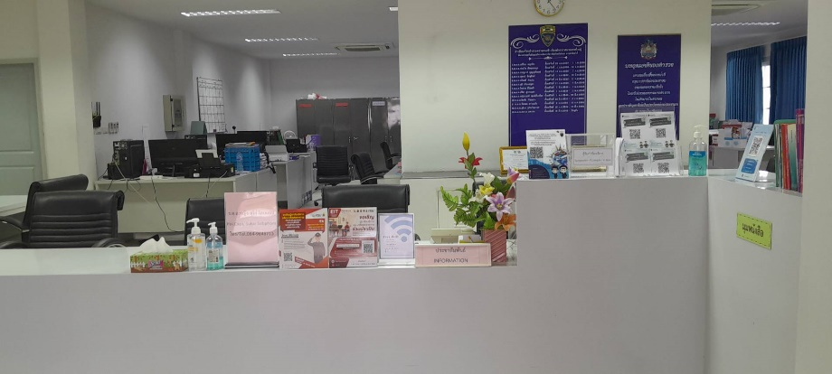

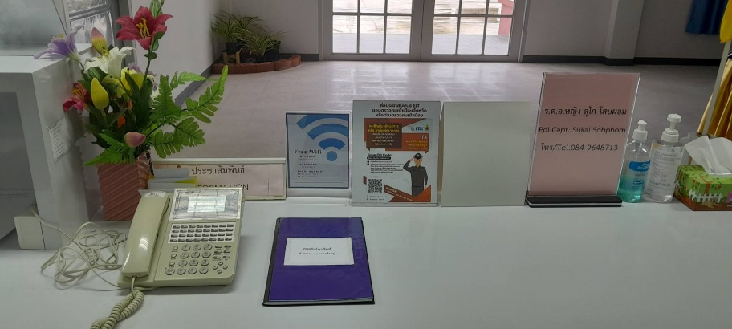

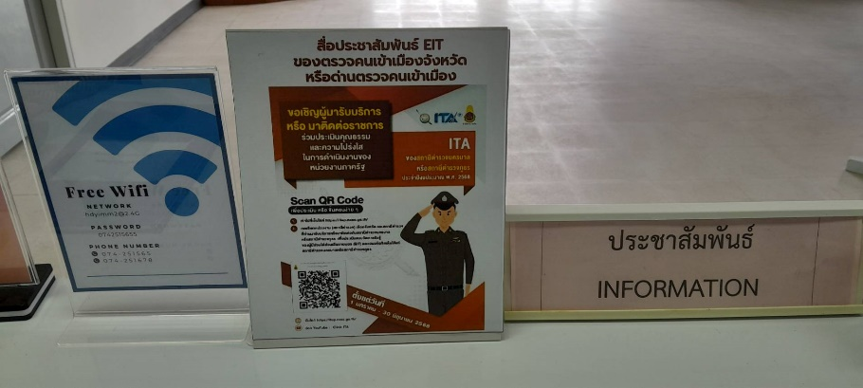

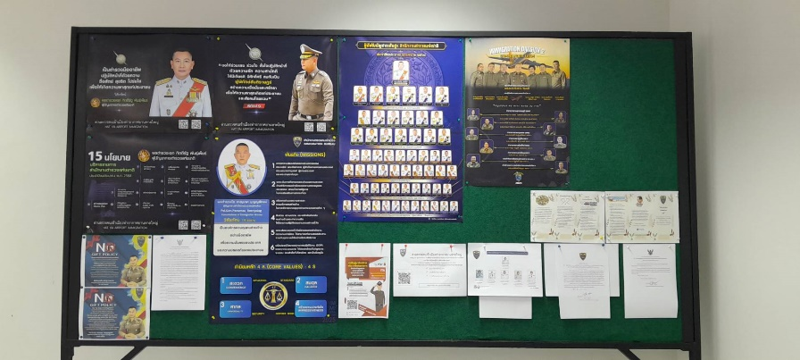

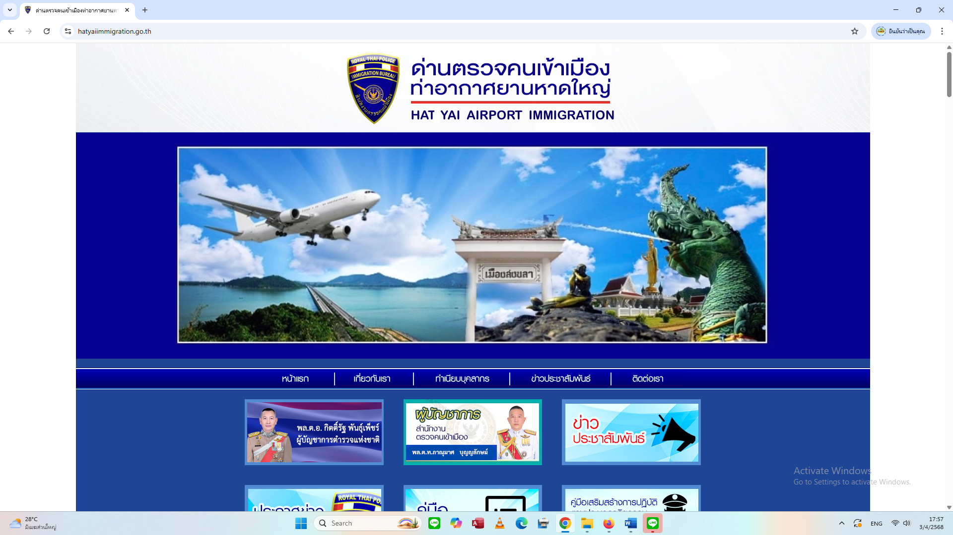

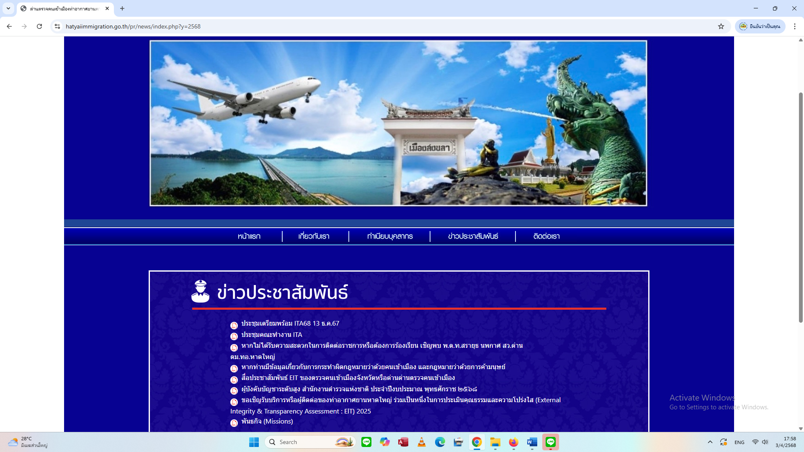



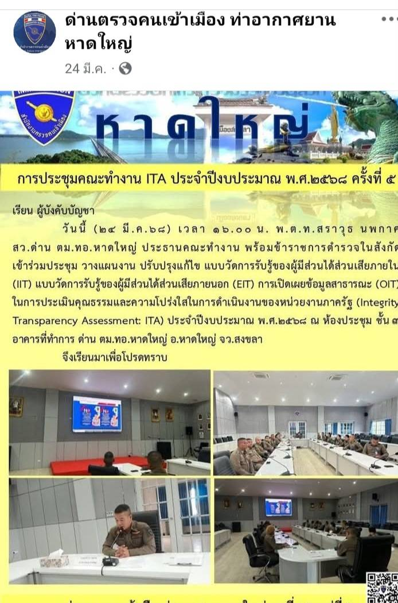

๓)ภาพกิจกรรมหรือรายงานการประชุมการมอบหมายผู้รับผิดชอบการยกระดับการเผยแพร่ข้อมูลสาธารณะ (OIT)
ภาพกิจกรรมผลการดำเนินงานจริงของด่านตรวจคนเข้าเมืองท่าอากาศยานหาดใหญ่
